TRƯỜNG ĐẠI HỌC DUY TÂN
TRUNG TÂM GDTC-QP
Bộ môn: GDTC
LÝ THUYẾT BÓNG ĐÁ HỌC PHẦN III
MÃ MÔN: ES 221
Chương 1

SỰ PHÁT TRIỂN MÔN BÓNG ĐÁ HIỆN ĐẠI

TRÊN THẾ GIỚI VÀ VIỆT NAM

1.1. Ý NGHĨA,TÁC DỤNG CỦA MÔN BÓNG ĐÁ ĐỐI VỚI SỨC KHỎE VÀ ĐỜI SỐNG
Bóng đá là môn thể thao có tác dụng giáo dục và rèn luyện cho người tập nhiều mặt cả về ý chí phẩm chất, thể chất.Mặt khác nó còn tăng cường sự hiểu biết cá nhân , tập thể ,các địa phương các dân tộc và các quốc gia với nhau.
- Bồi dưỡng cho người tập luyện về phẩm chất ý chí
Bóng đá là môn thể thao tập thể đối kháng trực tiếp.Khi thi đấu đòi hỏi cầu thủ phải có ý thức tổ chức kỷ luật cao về chiến thuật,phải dũng cảm ngoan cường, phải biết hỗ trợ lẫn nhau, đồng thời phải chịu khó va chạm , biết tận dụng sức mạnh hợp lý nhằm đem lại chiến thắng cho đội mình.Vì vậy qua thi đấu hay tập luyện sẽ hình thành cho người tập những phẩm chất ; dũng cảm , tự tin, quyết đoán, tính tổ chức kỷ luật và ý thức đồng đội cao. Luôn đoàn kết yêu thương giúp đỡ lẫn nhau,quyết tâm cao trong thi đấu
- Phát triển các tố chất thể lực và nâng cao chức năng sinh lý của các cơ quan trong cơ thể con người
. Đối với thể hình bên ngoài : Do tập luyện thường xuyên, đúng khoa học, cơ thể cầu thủ có vóc dáng cân đối,chiều cao hầu hết hơn người bình thường, cân nặng, lồng ngực phù hợp với tầm cao,lồng ngực nở,các cơ bắp nở nang rắn chắt ( cơ mông, cơ đùi , cơ chân …)
. Đối với các cơ quan vận động : Trong quá trình tập luyện hệ thống các nhóm cơ , xương, dây chằng … cũng được củng cố.Những hoạt động đa dạng của bóng đá đã ảnh hưởng đến hệ xương,tăng cường độ rắn và bền vững phù hợp với những hoạt động của bóng đá. Đặc biệt xương cổ chân thay đổi ,những bờ xương dày lên, đầu xương cứng, đường kính xương tăng.Vì vậy xương đùi và cẳng chân cầu thủ bóng đá thường khỏe hơn.
. Cơ quan hô hấp : cơ quan hô hấp có sự biến đổi quan trọng. trong tập luyện của vận động viên đạt 120 – 180 lít/phút.Nhu cầu oxy từ 3-5 lít.Trong khoảng thời gian thi đấu 90 phút,thì nợ oxy 20 phút, cơ quan hô hấp cầu thủ được rèn luyện và tăng cường.Lượng thông khí phổi trung bình thường từ 10- 18 lít/phút,lượng khí lưu thông 0,7 – 1 lít so với 0,3 – 0,5 lít /phút đối với người không tập luyện thể thao, dung tích sống 4,6 – 7,5 lít .Lượng thông khí phổi tối đa 110 – 150 lít/phút.Có sức chịu đựng tốt trong trạng thái thiếu oxy .
. Hệ thống tuần hoàn : Trong tập luyện và thi đấu hệ tuần hoàn có nhiều biến đổi về sinh lý tần số mạch đập đạt tới 160 -190 lần /phút , huyết áp tối đa đạt tới 160 -200 mmHg.Huyết áp tối thiểu thường xuống tới 40 – 60 mmHg,lưu lượng tim từ 30 – 40 lít/phút .Do rèn luyện nhiều nên các cầu thủ có đắng cấp cao lúc bình thường mạch đập chậm từ 42 – 50 lần /phút ,huyết áp tối đa từ 100 – 200mmHg,huyết áp tối thiểu từ 60 – 70 mmHg.
. Ngoài những ảnh hưởng trên môn bóng đá còn rèn luyện cho cầu thủ khả năng phát triển thị giác ,cơ quan tiền đình và sự linh hoạt của thần kinh trung ương,rút ngắn thời gian phản xạ.
- Tăng cường tình hữu nghị và hiểu biết lẫn nhau giữa các tập thể,các dân tộc,các quốc gia
Thi đấu bóng đá là một bộ phận của công tác tuyên truyền văn hóa,nghệ thuật,sức hấp dẫn của bóng đá càng lớn quần chúng hâm mộ bong đá càng đông thì ảnh hưởng của nó trong quần chúng càng sâu rộng.
Ở nước ta những giải thi đấu ở trường học ,cơ quan xí nghiệp ,quân đội ,các địa phương có tác dụng trao đổi kinh nghiệm học tập lẫn nhau.Các cuộc thi đâu Quốc tế tăng cường thêm tình hữu nghị,hiểu biết lẫn nhau, đoàn kết giữa các dân tộc các nước trong khu vực và trên thế giới .

1 .2. NGUỒN GỐC VÀ SỰ PHÁT TRIỂN MÔN BÓNG ĐÁ HIỆN ĐẠI TRÊN THẾ GIỚI VÀ VIỆT NAM
1.2.1 Nguồn gốc bóng đá
Môn Bóng đá có nguồn gốc lâu đời,mặc dù chưa xác định nguồn gốc của môn thể thao này,nhưng các nhà nghiên cứu đều tìm thấy ở nhiều nơi,nhiều lục địa khác nhau.Những di tích của người cổ đại đã có những trò chơi được coi là tổ tiên bóng đá.
Có nhà nghiên cứu dựa vào những hình chạm trên những đồ vật thuộc thời kỳ đồ đá đã kết luận bóng đá đã có từ thời cổ Hy Lạp.Cũng có nhà nghiên cứu khác cho rằng bóng đá đã xuất hiện ở Trung Quốc cách đây 4500 năm (Năm 2004 FiFa đã chính thức công nhận Trung Quốc là quê hương của môn Bóng đá). Ở thế kỷ thứ 5 đến thế kỷ thứ 8 nhiều nước như Ai Cập,La Mã,Pháp…xuất hiện một lối chơi lăn một vật “tròn” giống như quả bóng.Những sự tìm tòi này cho thấy ,thời cổ đại đã có những trò chơidùng chân lăn hoặc đá một vật thể. Điều này không thể là một phát minh hay độc quyền của dân tộc nào mà là quy luật sinh hoạt tự nhiên của loài người sáng tạo.
Thời cổ Hy Lạp ,người ta thường tổ chức bóng đá không giới hạn số người,không có cầu môn,có ba vạch ngang làm giới hạn,mỗi vạch là một đội,còn vạch giữa giới hạn của hai đội. Đội nào đá bóng vượt qua vạch giới hạn của đội bạn tính một bàn.Trò chơi này gọi là : Ha-rơ-pa-sin, EPSCARIS hoặc SOHEMAKIS.
Về sau trò chơi này được sang La Mã đặt tên là GARORASTUM.Sang Đức đổi tên là PUPƠLEN.Sang Anh ,Pháp trò này được hoàn thiện hơn,trò chơi này phục vụ cho con nhà giàu và các nhà quý tộc ở Anh.
- Năm 1213 người ta tổ chức bóng đá ở Anh rất long trọng,chào nước Anh thắng nước Đan Mạch .Nếu đội nào thắng được thưởng một cái đầu kẻ thù.
- Năm 1237 bóng đá được phát triển rộng rãi trong nhân dân,nhưng chính phủ Anh cấm bóng đá trong thành phố,với những lí do nhiều cửa kính cản trở giao thông.Bốn mươi năm sau vua RISU-II lại ra lện cấm bóng đá nhưng nhân dân vẫn tổ chức chơi bóng ở phạm vi hẹp.
- Năm 1680 vua Anh lại ra lệnh cấm chơi bóng đá với lí do trên.
Tuy bị chính quyền phong kiến nước Anh cấm nhưng phong trào bong đá Anh,nhất là nhân dân lao động phát triển rất mạnh mẽ.Thời gian này luật bóng đá có rõ ràng hơn,thi đấu có hai bụi cây làm cầu môn ,có ngừơi điều khiển trận đấu và không được đá bóng về mà chỉ đá bóng lên.
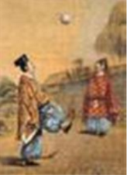
Những năm 50 của thế kỷ CAPut Anh có câu lạc bộ bóng đá FORES,sau đó nhiều câu lạc bộ hình thành có riêng luật của CLB mình .Nếu có CLB nào đến thi đâu phải tuân theo luật bóng đá chủ nhà.
Hình 1.2 Bóng đá ở Trung Quốc thời xưa

Năm 1863 có một cuộc họp các CLB để thống nhất luật chung,những điều luật này có nhiều điểm giống như luật bóng đá ngày nay.Sự kiện này được coi là khai sinh bóng đá hiện đại.
Hình 1.1 Logo Liên Đoàn Bóng đá thế giới
- Từ nay cầu thủ không được dụng tay thi đấu mà chỉ dùng chân và các bộ phận khác
- Năm 1866 luật bóng đá ra đời .
- Năm 1872 ở Anh tổ chức giải bóng đá .
- Năm 1889 nứơc Anh tổ chức giải bóng đá vô địch đầu tiên trên thế giới.
- Năm 1904 tại Paris có các nước Pháp,Thụy Sĩ,Thụy Điển,Tây Ban Nha,Hà Lan, Đan Mạch.Họ thành lập liên đoàn bóng đá thế giới .Tổ chức này được gọi tắt là FIFA (Federasion of International Foolball Association)
*Các giải bóng đá :
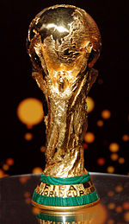
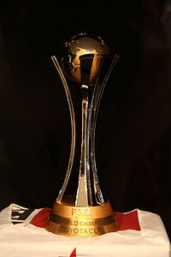
Giải đấu cấp quốc tế lớn nhất của bóng đá thế giới là World Cup. World Cup được FIFA tổ chức lần đầu năm 1930 và đến nay đã trở thành giải thi đấu thể thao được nhiều người theo dõi nhất hành tinh, vượt qua cả Thế vận hội, ví dụ vòng chung kết World Cup 2006 tổ chức tại Đức đã thu hút 26,29 tỷ lượt khán giả xem truyền hình trong đó riêng trận chung kết đã thu hút 715,1 triệu khá giả trên khắp thế giới. World Cup được tổ chức theo thể thức 4 năm một lần với vòng đấu loại có sự tham gia của trên 190 quốc gia thành viên FIFA và vòng chung kết có sự góp mặt của 32 đội tuyển (trước năm 1982 là 16 đội, trước năm 1998 là 24 đội), vòng chung kết của World Cup 2010 sẽ được tổ chức tại Nam Phi.
Hình 1.3 Cup Bóng đá thế giới
Hình 1.4 Cup các Câu lạc bộ thế giới
Trong chương trình Thế vận hội Mùa hè cũng có hạng mục thi đấu của môn bóng đá kể từ năm 1900 (trừ Thế vận hội Mùa hè 1932 tổ chức tại Los Angeles). Cho đến trước Thế vận hội Mùa hè 1984, chỉ có các cầu thủ nghiệp dư được phép tham gia thi đấu (khác với World Cup không phân biệt cầu thủ chuyên nghiệp hoặc nghiệp dư). Hiện nay hạng mục bóng đá nam tại Thế vận hội Mùa hè chỉ dành cho các cầu thủ dưới 23 tuổi (với một số cầu thủ nhất định quá 23 tuổi)
Bên cạnh World Cup do FIFA tổ chức, các liên đoàn châu lục cũng có các giải đấu cấp độ châu lục của riêng họ, đó là Giải vô địch bóng đá châu Âu của UEFA, Cúp bóng đá Nam Mỹ của CONMEBOL, Cúp bóng đá châu Phi của CAF, Cúp bóng đá châu Á của AFC, Cúp bóng đá Bắc, Trung Mỹ và Caribe của CONCACAF và Cúp bóng đá châu Đại Dương của OFC. Các câu lạc bộ của từng châu lục cũng có các giải đấu riêng trong đó đáng chú ý nhất là UEFA Champions League ở châu Âu và Copa Libertadores de América ở Nam Mỹ. Các câu lạc bộ vô địch giải đấu cấp châu lục sẽ gặp nhau trong Giải vô địch bóng đá thế giới các câu lạc bộ do FIFA tổ chức
1.2.2.Lịch sử phát triển bóng đá Việt Nam
Bóng đá, môn thể thao vua được nhiều người yêu thích, đã theo chân người Pháp du nhập vào Việt Nam vào khoảng năm 1896. Đầu tiên, môn bóng đá phát triển tại Nam Kỳ, sau đó lan ra Bắc Kỳ và Trung Kỳ. Đó là những dấu ấn đầu tiên của Lịch sử bóng đá Việt Nam.
a. Từ sơ khai đến 1954
- Bóng đá Nam Kỳ :
Những người chơi bóng đầu tiên ở Sài Gòn là những công chức, thương gia hay binh lính người Pháp, sau đó, một số ít người Việt Nam cũng bắt đầu tham gia. Họ tập hợp nhau lại thành câu lạc bộ, lấy tên là Cercle Sportif Saigonnais. Quả bóng bầu dục xuất hiện lúc đầu sau được thay hẳn bằng bóng tròn, sân chơi là công viên thành phố, còn gọi là Jardin de la Ville, nay là sân Tao Đàn.Năm 1905, đội bóng của chiến hạm Anh mang tên King Alfred ghé thăm Sài Gòn, và đã đấu giao hữu với một đội gồm những cầu thủ người Pháp và Việt, đây là trận bóng quốc tế đầu tiên tại Việt Nam.
Năm 1906, E. Breton, một uỷ viên Pháp trong L'Union des Sociétés Francaises des Sports Athlétiques đem luật bóng đá sang Việt Nam phổ biến, và trong vai trò hội trưởng, ông đã chấn chỉnh lại Cercle Sportif Saigonnais theo cách tổ chức của các câu lạc bộ bóng đá bên Pháp. Nhiều câu lạc bộ khác được bắt chước thành lập và hoạt động, như: Infanterie, Saigon Sport, Athletic Club, Stade Militaire, Tabert Club... Các giải bóng đá cũng bắt đầu được tổ chức từ đó. Đội Cercle Sportif Saigonnais do được tổ chức, huấn luyện có bài bản, nên đã liên tiếp thắng nhiều mùa giải trong các năm: 1907, 1909, 1910, 1911, 1912, 1916...
Nhiều người Việt nắm được luật và kỹ thuật bóng đá nên tự lập đội bóng của mình. Hai đội bóng Việt Nam đầu tiên thành lập năm 1907 là Gia Định Sport do các ông Ba Vẻ, Phú Khai dẫn dắt và đội thứ hai là Ngôi sao Xanh (Etoile Bleue) của ông huyện Nguyễn Đình Trị, về sau hợp nhất lại thành đội Ngôi sao Gia Định. Trước năm 1920, đội Ngôi sao Gia Định đã thắng tất cả các đội bóng kể cả đội Cercle Sportif Saigonnais của ông Breton (1917), giành Cúp vô địch.
Ngoài ra còn có các đội như: Victoria Sportive, Commerce Sport, Jean Comte, Sport Cholonaise, Khánh Hội Sport, Tân Định Sport, Gò Vấp, Hiệp Hoà, Chợ Quán, Phú Nhuận, Đồng Nai, Enfants de Troupe...; ở các tỉnh có các đội: Thủ Dầu Một, Cần Thơ, Sóc Trăng, Sa Đéc, Gò Công, Châu Đốc, Mỹ Tho...
Sân bãi cũng được phát triển thêm như sân Citadelle (tức sân Hoa Lư), sân Renault (tức sân Thống Nhất); sân Fourières (ở Bà Chiểu, gần lăng Lê Văn Duyệt), sân Mayer (góc đường Võ Thị Sáu - Trần Quốc Thảo), sân Marine (ở gần Trung tâm Mắt thành phố Hồ Chí Minh)...
Sau đó, giới hâm mộ và những nhà dẫn dắt hợp tác thành lập một Tổng cuộc Bóng Đá riêng cho người Việt, bầu ông Nguyễn Đình Trị làm Trưởng ban Trị sự, và mua đất làm sân riêng. Lúc ấy đã có một Tổng cuộc Bóng Đá do người Pháp chủ trì, nên việc hợp tác giữa hai Tổng cuộc không thể thực hiện, nhưng hai bên vẫn hợp tác tổ chức những cuộc thi đấu, như giải Vô địch Nam Kỳ. Trong trận đấu giữa Cercle Sportif Saigonnais và Ngôi sao Gia Định năm 1925, trọng tài người Pháp đã đuổi cầu thủ Paul Thi ra khỏi sân, khiến cầu thủ này của đội Ngôi sao Gia Định bị treo giò vĩnh viễn làm cho việc hợp tác thêm khó khăn. Giải Vô địch Nam Kỳ bị gián đoạn trong nhiều năm, chỉ bắt đầu lại năm 1932, với 6 đội người Việt và 3 đội người Pháp.
Giai đoạn 1925-1935, đội Ngôi sao Gia Định tiếp tục nổi tiếng với các cầu thủ như: Sách, Thơm, Nhiều, Quý, Tịnh, Xường, Trung, Thi, Vi, Mùi, Tiếc, Rớt, Tài, Út, Danh, Giỏi, E. Quang... Trong thời gian này, có khoảng 29 giải bóng đá đủ loại được tổ chức, đội Ngôi sao Gia Định đăng quang vô địch 8 lần, số còn lại chia đều cho các đội Victoria, Khánh Hội, Cercle Sportif Saigonnais, Jean Comte, Auto-Hall (Nam), Commerce Sport, Thủ Dầu Một...
Khoảng năm 1932, ở Cần Thơ xuất hiện đội bóng đá nữ đầu tiên là đội Cái Vồn do ông bầu Sửu (tức Trần Khắc Sửu) thành lập, vài năm sau, có thêm đội Bà Trưng ở Rạch Giá - Long Xuyên. Năm 1933, đội nữ Cái Vồn thi đấu với đội nam Paul Bert tại sân Mayer và hòa 2-2, lập nên một kỳ tích trong lịch sử bóng đá Việt Nam.
Giai đoạn 1945-1954, đội Ngôi sao Gia Định tiếp tục ngự trị trên bóng đá Nam Kỳ với những cầu thủ xuất sắc khác như: Maurice Tài, Coón, Lý Đức, Quới, Hiếu, Thọ 2, Tư, Mai, Mỹ, Thách, Thọ Ve, Bùi Nghẻn, Khê...
Ngoài các giải, Cup được tổ chức tại Sài Gòn và ở các tỉnh, Tổng cuộc Bóng Đá An Nam còn tổ chức tiếp đón nhiều đội bóng nước ngoài, và cử đội tuyển đi thi đấu tại Thái Lan, Campuchia, Malaysia,... cao trào ấy đã làm môn thể thao vua này lan rộng ra cả nước.
- Bóng đá Bắc Kỳ và Trung Kỳ :
Bóng đá xâm nhập Bắc Kỳ khoảng năm 1906-1907. Báo thời đó đề cập năm 1909, hai đội Lê Dương Đáp Cầu (Legion Đáp Cầu) và đội Olympique Hải Phòng đã thi đấu với nhau. Trận đầu đội Olympique Hải Phòng thắng 2-1, nhưng ở lần sau đội Lê Dương Đáp Cầu đã thắng lại đội Olympique Hải Phòng 8-1 trên sân Hải Phòng.
Tại Hà Nội, tháng 2 năm 1912, Câu lạc bộ Bóng đá Hà Nội (Stade Hanoien) ra đời, gồm các cầu thủ người Việt và một số người Pháp như Menin, Megy, Bernard, Bonardi... Về phía quân đội Pháp có các đội như Trung đoàn Bộ binh Thuộc địa (Régiment d'Infanterie Coloniale, RIC), Ngôi Sao Xanh (Étoile Bleue), Lê Dương Đáp Cầu, Lê Dương Việt Trì... Ngày 1 tháng 11 năm 1913, đội Câu lạc bộ Bóng đá Hà Nội đá với Trung đoàn Bộ binh Thuộc địa, kết quả đội bộ binh Pháp thắng 5-3.
Những năm 1910-1920, các đội bóng ở Bắc Kỳ phát triển nhưng các trận đấu thường diễn ra ở các bãi trống, như các ngã ba, ngã tư phố vắng... Về sau, đội Chớp Nhoáng (Eclair) và Câu lạc bộ Bóng đá Hà Nội mới hợp tác lập ra sân Nhà Dầu (gần cầu Long Biên). Còn sân Mangin (nay là sân Cột Cờ) là do Quân đội Pháp quản lý và dùng cho các giải đấu chính thức.
Giai đoạn 1930-1940, Hà Nội có các đội bóng như: Chớp Nhoáng (do Trần Văn Quý cầm đầu), Câu lạc bộ Bóng đá Hà Nội, Racing Club, Lạc Long Ngọn giáo (La Lance), Hoả Xa (Usaga), Trường Bưởi (Chu Văn An hiện nay), Đại học (Université Club), Ngân Hàng, Ô-tô Han (Auto Hall). Hải Phòng có các đội Voi vàng Đất cảng, Olympique Hải Phòng, Mũi Tên (La Flèche), Radium (Trung Học), Thanh niên Bắc Kỳ (La Jeunesse Tonkinoise). Nam Định có đội Hồng Bàng; Phủ Lý có đội Phủ Lý Thể thao; Lạng Sơn có đội Le Semeur.
Miền Trung Việt Nam có các đội như ASNA (Vinh); Sept (Huế); Touranne và Faifo Cheminot của Nha Trang.
b. Giai đoạn 1954-1975
Thế chiến thứ hai và chiến tranh Việt - Pháp đã làm gián đoạn sự phát triển bóng đá Việt Nam. Cho đến năm 1954, sau khi hiệp định Genève được ký kết, phong trào bóng đá ở cả hai miền mới được phục hồi và phát triển trở lại.
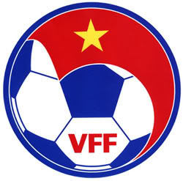
- Miền Bắc: Việt Nam Dân chủ Cộng hoà
Hình 1.5 Logo Liên Đoàn Bóng Đá Việt Nam

Tại miền Bắc Việt Nam đội bóng đá Thể Công của Quân đội Nhân dân Việt Nam thành lập ngày 23 tháng 9 năm 1954, nhiều năm liền đoạt chức vô địch.
Năm 1960 Đội tuyển Việt Nam Dân chủ Cộng hoà (do cầu thủ của Trường Huấn luyện quốc gia và đội Thể Công) được sự giúp đỡ của các chuyên gia Liên Xô, Trung Quốc, Đức... đã đạt thành tích cao ở các giải Ganefo (Indonesia, 1963) và Ganefo Châu Á (Campuchia, 1966).
Những cầu thủ nổi tiếng giai đoạn này: Thọ, Long, Phàn, Ngọc, Chính, Vinh, Từ Hiển, Hùng (xồm), Khánh, Giáp, Thế Anh...
- Miền Nam: Việt Nam Cộng hoà
Tại miền Nam Việt Nam, vào cuối thập kỷ 1950, đội bóng của Việt Nam Cộng hòa đã trở thành 1 trong 4 cường quốc bóng tròn châu Á, khi lọt vào vòng chung kết giải Vô địch châu Á 1960 cùng với Nam Hàn, Ấn Độ, Trung Hoa (do Hồng Kông đại diện).
Năm 1954, đội Ngôi sao Gia Định giải tán, nhóm cầu thủ về đầu quân cho AJS (Association de la Jeunesse Sportive), hoặc đội Cảnh Sát.
Từ năm 1960 đến năm 1966, đội bóng của Việt Nam Cộng hoà thường được xếp hạng từ thứ ba đến thứ nhất trong các giải bóng đá tại châu Á. Đội bóng của Việt Nam Cộng hoà, dưới sự hướng dẫn của huấn luyện viên Karl-Heinz Weigang người Đức, đã đoạt Cúp Merdeka lần thứ 10 do Malaysia tổ chức năm 1966, với sự tham dự của 12 đội bóng của 12 nước.
Đội AJS, đội Cảnh Sát, đội Tổng Tham Mưu (của Quân lực Việt Nam Cộng hòa) và đội Quan Thuế luân phiên thống trị bóng đá miền Nam cho đến năm 1975.
- Liên đoàn bóng đá Việt Nam gia nhập liên đoàn bóng đá thế giới (FIFA) năm 1966.
Các giải Việt Nam
- Giải vô địch quốc gia.
- Giải hạng nhất quốc gia,hạng nhì,hạng ba.
- Cup quốc gia
- Giải vô địch quốc gia nữ
- Siêu cup quốc gia
- Ngoài ra còn các giải bóng đá trẻ U11,U13,U15,U17,U19,U21….

Chương 2:

ĐỊNH NGHĨA VÀ NỘI DUNG KỸ THUẬT BÓNG ĐÁ

KHÁI NIỆM

2.1 .ĐỊNH NGHĨA VÀ NỘI DUNG KỸ THUẬT BÓNG ĐÁ
2.1.1. Định nghĩa
Kỹ thuật bóng đá bao gồm tất cả các động tác ,hành động của các cầu thủ trên sân trong quá trình thi đấu.
Kỹ thuật cơ bản của môn bóng đá là những kỹ thuật cơ bản nhất mà cầu thủ cần nắm vững để thực hiện phối hợp chiến thuật một cách thuận lợi.Sự vận dụng kỹ thuật phải luôn luôn căn cứ vào tình hình trên sân và khả năng của cầu thủ .
2.1.2. Nội dung
Kỹ thuật bóng đá rất đa dạng .Trên sân rộng các cầu thủ xử lý bóng lúc lăn sệt ,lúc bay bổng …bằng nhiều bộ phận cơ thể : đầu,vai,ngực bụng và chân (đối với thủ môn được sử dụng tay trong khu vực 16m50 của đội mình).Mặc khác trong quá trình thi đấu các cầu thủ phải thường xuyên di chuyển bằng phương pháp : đi,chạy ,nhảy…để phù hợp với tình huống tấn công hay phòng thủ .Căn cứ vào các đặc tính hoạt động đó có thể chia kỹ thuật bóng đá làm 2 loại :
- Hoạt động không bóng
KỸ THUẬT BÓNG ĐÁ
Hoạt động không bóng
Hoạt động có bóng
Đi bộ
Nhảy
Chạy
Đá bóng và đánh đầu
Kỹ thuật thủ môn
Ném biên
Tranh cướp bóng
Động tác giả
Dẫn bóng
Giữ bóng
Nhảy tại chổ
Nhảy có đà
Chạy bứt đột phá
Chạỵ giật lùi
Chạy đường vòng

Chạy chuyển hướng
Chạy bình thường
Đánh đầu :trán giữa,trán bên, đỉnh đầu

Đá bóng: lòng,mu trong-giữa- ngoài, mũi chân, gót chân
Kỹ thuật tấn công
Kỹ thuật phòng thủ
Ném biên có đà
Ném biên tại chổ
Tranh cướp bên cạnh
Tranh cướp trước mặt
Động tác giả có bóng
Động tác giả không bóng
Dẫn bóng trên không
Dẫn bóng lăn dưới đất
Giữ bóng cao
Giữ bóng nửa nảy
Giữ bóng lăn sệt
Bảng 2.1 Phân loại kỹ thuật bóng đá
- Hoạt động có bóng

Chương 3 :

KỸ THUẬT DẪN BÓNG VÀ NÉM BIÊN

3.1. KỸ THUẬT DẪN BÓNG
Kỹ thuật dẫn bóng theo nghĩa hẹp là phương pháp dẫn bóng tức là dùng một bộ phận nào đó của cơ thể để tiếp xúc bóng khiến trái bóng chịu sự điều khiển của người dẫn bóng.
Theo nghĩa rộng kỹ thuật dẫn bóng không chỉ hất trái bóng theo sự điều khiển của con người mà còn phải vượt qua sự truy cản của đối phương.
Khi dẫn bóng cần sử dụng phối hợp các bộ phận của cơ thể như bàn chân ( mu, má trong, má ngoài,lòng bàn chân, gót chân) ngực và đầu.
3.1.1. Phương pháp giảng dạy kỹ thuật dẫn bóng
Kết cấu kỹ thuật dẫn bóng có 3 giai đoạn :
- Giai đoạn lựa chọn phương pháp và chuẩn bị
- Tiếp xúc bóng trong giai đoạn chạy
- Chuẩn bị cho động tác tiếp theo.
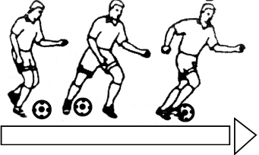
3.1.2. Phân loại kỹ thuật dẫn bóng
Hình 3.1 Dẫn bóng bằng lòng
- Dẫn bóng bằng lòng bàn chân

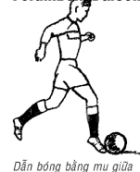
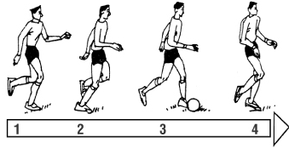
Hình 3.2 Dẫn bóng bằng mu bàn chân
- Dẫn bóng bằng mu bàn chân

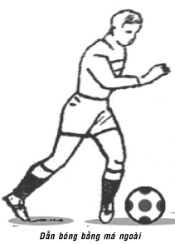
Hình 3.3 Dẫn bóng bằng má ngoài bàn chân

- Dẫn bóng bằng má ngoài bàn chân

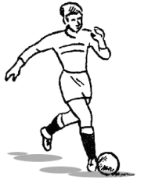
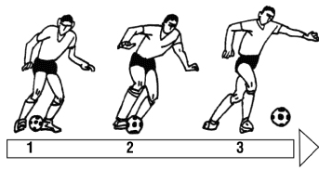
Hình 3.4 Dẫn bóng bằng má trong bàn chân

- Dẫn bóng bằng má trong bàn chân

3.2. KỸ THUẬT NÉM BIÊN:
3.2.1. Khái niệm:
- Kỹ thuật ném biên là động tác người tập sử dụng hai tay ném bóng đi đến mục tiêu đã định, theo đúng luật của môn Bóng đá.
3.2.2. Yếu lĩnh kỹ thuật ném biên:
- Động tác kỹ thuật ném biên là một vận động bột phát ở dạng chiến thuật cố định. Nếu ném biên đi xa, phải chú ý góc độ ném hợp lý và dùng lực của ném. Góc độ ném lớn hay nhỏ chịu sự chi phối của thời cơ bóng rơi khỏi tay.
Chúng ta đều biết mối quan hệ về độ bay xa của bóng được ném đi, như góc độ ném đi là 45⁰ thì độ bay của bóng ném đi là xa nhất. Nhưng do lúc ném biên điểm đứng ném và điểm rơi không nằm trên một mặt phẳng, bởi vì góc độ ném đi chịu sự ảnh hưởng của góc rơi xuống đất.
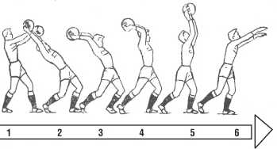
* Có 2 loại:
Hình 3.5 Kỹ thuật ném biên
- Đứng tại chỗ ném biên ( Phần học tiên quyết cho kiểm tra kết thúc )
- Ném biên có chạy đà ( Giới thiệu tập sơ qua )
a. Kỹ thuật ném biên tại chỗ:
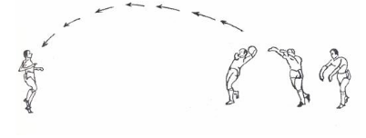
- Đứng đối diện với sân theo hướng sẽ ném, hai chân dang sang hai bên, đầu gối hơi hạ thấp xuống hoặc chân trước chân sau, chân sau hơi khụy thân người ngả về sau thành hình cánh cung, hai tay mở tự nhiên. Hai đầu ngón tay cái đối nhau nắm phần sau của hai bên của quả bóng, các ngón tay dàn đều trên bóng, khủy tay co lại đưa bóng qua đầu về phía sau. Khi ném bóng hai chân dung lực đạp đất, hai cánh tay duỗi thẳng, hóp bụng, hai tay đưa bóng từ sau ra phía trước. Khi bóng ra khỏi đầu dùng lực ném bóng vào sân. Khi ném chân có thể kéo rê dưới đất, vận động về trước nhưng không rời khỏi mặt đất
Hình 3.6 Kỹ thuật ném biên có đà
b. Kỹ thuật ném biên có đà:
- Người thực hiện kỹ thuật ném biên hai tay cầm bóng trước ngực hoặc cầm bóng một tay. Khi chạy đà tới bước sau cùng, hai tay đưa bóng qua đầu ra phía sau đồng thời thân người ngả về sau tạo thành hình cánh cung và động tác ném biên có đà cũng như động tác ném biên tại chỗ.

Chương 4

KỸ THUẬT ĐÁ BÓNG BẰNG LÒNG BÀN CHÂN

4.1. KỸ THUẬT ĐÁ BÓNG BẰNG LÒNG BÀN CHÂN
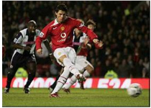
Phương pháp và hình thức tập luyện một cách cụ thể.
Hình 6.1 Kỹ thuật đá lòng
- Quá trình hoàn chỉnh đá bóng gồm 5 giai đoạn:
+ Giai đoạn 1 : Chạy đà
+ Giai đoạn 2 : Đặt chân trụ
+ Giai đoạn 3 : Vung chân lăng
+ Giai đoạn 4 : Tiếp xúc bóng
+ Giai đoạn 5 : Kết thúc động tác

4.1.1.Khái niệm :

Đá lòng là kỹ thuật quan trọng nhất mà bất kỳ đối tượng nào mới học hoặc đã thành thạo đều phải sử dụng.Theo thống kê chưa đầy đủ những người chơi bóng đá sử dụng hơn 80% kỹ thuật này để phục vụ ý đồ cuộc chơi.

4.1.2. Tác dụng :

Kỹ thuật này dễ thực hiện chính xác do tiết diện tiếp xúc bóng lớn, được sủ dụng nhiều nhất trong quá trình thi đấu bóng đá.Kỹ thuật được sủ dụng chủ yếu ở cự ly ngăn – trung bình hoặc phá bóng.Trong 1 số truờng hợp cụ thể người ta còn sủ dụng để dứt điểm.

* Quá trình hoàn chỉnh đá lòng gồm 5 bước :

+ 1.Chạy đà : Thẳng hướng bóng tốc độ tăng dần đều ,bước cuối dài.

+ 2.Đặt chân trụ : Đặt ngang và cách bóng từ 10 -15 cmlần lượt đặt từ gót rồi đến cả bàn chân.Mũi chân thẳng với hướng cần đá. Đầu gối khụyu toàn bộ trọng tâm cơ thể dồn vào chân trụ.

+ 3.Vung chân lăng :vung từ sau ra trước biên độ rộng.bàn chân vuông góc với căng chân tạo thành 1 góc 90 độ

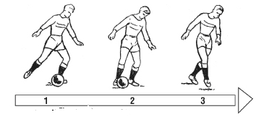
+ 4 . Tiếp xúc bóng : Điểm tiếp xúc là tâm bóng, điểm chạm được tính từ ngón chân cái đến mắt cá phía trong lòng bàn chân , khi tiếp bóng giữ cổ chân chắc.
Hình 6.2 Động tác đá bóng bằng lòng chân

+ 5 .Kết thúc động tác :khi thực hiện và kết thúc động tác thân ngưòi giữ thẳng hai tay vung tự nhiên.

* Những sai lầm thường mắc
- Đặt chân trụ quá xa bóng.
- Chân trụ đặt quá cao hoặc quá thấp so với bóng.
- Mũi bàn chân trụ không trùng hướng với hướng đá bóng đi.
-Trọng tâm không dồn vào chân trụ, mất thăng bóngằng khiến bóng đi khôngchính xác.
- Gối không mở ra ngoài khiến bàn chân không vuông góc với chân trụ nên điểm tiếp xúc của bàn chân không đi qua tân bóng làm cho bóng xoáy và bay chệch hướng.
- Thân trên ngả về phía trước hoặc ra sau quá nhiều nên bóng đi không theo ý muốn.
*Nguyên nhân các sai lầm
- Khái niệm về kỹ thuật không chính xác.
-Mắt không quan sát bóng khi đá.
-Cảm giác cơ bắp và sự phối hợp toàn thân chưa tốt.
-Cảm giác không gian chưa được chuẩn xác.
-Quá căng thẳng khi thực hiện.
-Sức mạnh cơ chân yếu.
* Phương pháp khắc phục
- Xây dựng khái niệm về kỹ thuật chính xác cho người tập.
- Tập mô phỏng nhiều lần động tác chạy đà, đặt chân trụ.
-Mô phỏng nhiều lần động tác tiếp xúc bóng.
-Bố trí tập theo nhóm để cùng nhau sửa chữa những động tác sai.

-Tập đá bóng chết rồi lăn sệt vào các mục tiêu cố định trên sân hoặc trên tường

Chương 5 :

KỸ THUẬT ĐÁ MÁ TRONG,ĐÁ MÁ NGOÀI

5.1.KỸ THUẬT ĐÁ MÁ TRONG
5.1.1.Mục đích của kỹ thuật đá má trong :
Trong thi đấu kỹ thuật này thường được sử dụng chuyền bóng ở cự li xa và trung bình nhất là được thực hiện để sút phạt trực tiếp vào cầu môn đối phương hoặc đá phạt góc,phát bóng đối với thủ môn .
5.1.2.Nguyên lý kỹ thuật
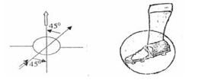
5.1.2.1 Đối với bóng nằm tại chỗ
Hình 4.1 Điểm tiếp xúc bàn chân và hướng chạy đà
- Do đặc điểm khi tiếp xúc giữa bàn chân
(bằng mu trong ) vào bóng nên cách chạy đà của kiểu đá này phải chếch với hướng đá bóng đi khoảng 45 độ .
- Khi chạy tốc độ phải tăng dần , độ dài bước chạy ngắn ,tần số cao dễ điều chỉnh ở bước cuối cùng khi đặt chân trụ .
- Động tác đánh lăng chân về phía trước bắt đầu bằng việc lấy khớp hông làm trụ,dùng đùi vùng cẳng chân từ sau ra trước .
- Tiếp xúc với bóng là cạnh trong bàn chân,tính từ ngón chân cái tới phía trong mắt cá chân.
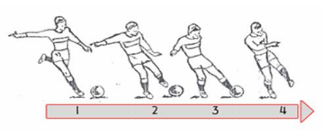
- Sau khi bóng rời chân thì tiếp tục đá lăng chân về trước ,theo quán tính bước về trước 1 vài bước để giảm tốc độ của cơ thể và 2 tay dang rộng tự nhiên để giữ thăng bằng và trở lại hoạt động bình thường.
Hình 4.2 Kỹ thuật đá má trong
5.1.2.2. Đối với bóng lăn sệt
- Căn cứ vào hướng bóng lăn,phán đoán tốc độ rồi nhanh chóng chọn vị trí thích hợp, đảm bảo đúng điểm đặt chân trị và thời điểm tiếp xúc bóng để đá bóng đi theo đúng hướng dự định .
- Khi đá các loại bóng đang lăn sệt thì mũi bàn chân trụ luôn phải thẳng hướng với hướng đá bóng đi, đầu gối hơi khụy thấp ,thân người nghiêng về trước một bên với bóng .
*Có 6 nguyên nhân dẫn đến các sai lầm :
- Khái niệm về kỹ thuật chưa đúng .
- Khi đá bóng mắt không nhìn vào bóng .
- Cảm giác cơ bắp và sự phối hợp toàn thân chưa tốt .
- Cảm giác không gian chưa được chuẩn xác ,sợ mũi bàn chân đá xuống đất .
- Quá căng thẳng khi thực hiện .
- Sức mạnh cơ chân yếu .

5.2.KỸ THUẬT ĐÁ MÁ NGOÀI .
5.2.1.Mục đích kỹ thuật đá má ngoài
Đá bóng bằng má ngoài được sử dụng để chuyền bóng ở cự li trung bình và xa, đá bóng đang chuyển động hay bay từ phía bên tới, đá phạt, đá phạt góc,sút cầu môn
Đối với các cầu thủ có trình độ kỹ thuật cao thì động tác đá bóng mu ngoài trở thành một vũ khí sắc bén để phối hợp tấn công và dứt điểm .( Giảng viên có thể kể một vài cầu thủ hay sử dụng má ngoài để học sinh có thể dễ liên tưởng,ví dụ : như cầu thủ Roberto Carlos của Brazil ,người có cút sút phạt trong trận Pháp vs Brazil tại giải cúp tứ hùng năm 1998 được các nhà phê bình gọi cú đá đó là “đường bay của vật thể lạ ngoài hành tinh ”
5.2.2. Nguyên lý kỹ thuật động tác
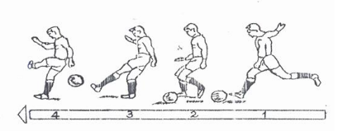
Dùng má ngoài bàn chân tiếp xúc bóng,mũi chân bẻ vào trong ,cổ chân cứng đưa gối lên ,sau khi tiếp xúc bóng thân người theo quán tính bước về trước.
Hình 4.5 Kỹ thuật đá má ngoài
Kỹ thuật đá má ngoài có thể sử dụng đá được các loại bóng từ nhiều hướng lăn tới .
* Những sai lầm thường mắc và nguyên nhân :
- Khớp cổ chân không cố định vững chắc mà lại để dăn lỏng .
- Mũi chân không chúc xuống và hướng vào trong ,không nâng cao gót chân .
- Mắt không nhìn vào bóng lúc tiếp xúc bóng .
- Diện tiếp xúc bóng quá xa trục dọc của bóng ,bóng xoáy nhiều và đi yếu .
- Diện tiếp xúc bóng quá gần trục dọc nên bóng không xoáy và không bay đổi hướng.
- Tay và khủy tay không dang rộng hai bên, thân người phải giữa thân bằng .
- Chân trụ đặt quá gần bóng nên khó tiếp xúc đúng vào bóng .

- Chân đá bóng hướng thẳng tới mục tiêu chứ không theo hướng chếch sang bên

Chương 6:

KỸ THUẬT GIỮ BÓNG
6.1.KỸ THUẬT GIỮ BÓNG (KHỐNG CHẾ) BẰNG LÒNG BÀN CHÂN
6.1.1.Khái niệm
Kỹ thuật giữ bóng bằng lòng bàn chân là kỹ thuật thông dụng và dễ thực hiện nhất so với các kỹ thuật giữ bóng khác(do có diện tiếp xúc lớn).Giữ bóng bằng lòng bàn chân là phương pháp sử dụng phía trong của bàn chân để kiểm soát đường bóng đi theo ý đồ.
6.1.2.Tác dụng
- Được dùng để thực hiện các động tác như đẩy,kéo bóng,làm bóng thay đổi thuận tiện cho việc thực hiện ý đồ các động tác tiếp theo.Kỹ thuật này được cầu thủ vận dụng phổ biến trong các trận đấu.(khoảng 80%).
- Có thể áp dụng trong các trường hợp bóng lăn trên mặt đất ,bóng trên không hoặc bóng nảy lập bập.
6.1.3.Nguyên lý kỹ thuật
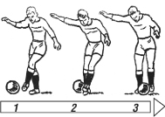
a. Giữ bóng thấp (thường dùng để giữ bóng lăn từ phía trước tới)
Hình 5.1 Giữ bóng thấp
- Sau khi xác định hướng bóng đến ,cầu thủ di chuyển tới vị trí thuận lợi để đón bóng.
- Chân trụ đặt thẳng hướng bóng đến,khớp gối hơi khụyu.Trọng tâm dồn vào chân trụ.Chân nhận bóng hơi co, đưa về phía trước ,bàn chân nằm ngang song song với mặt đất (độ cao phù thuộc vào độ cao của đường bóng đến .)
- Thân người nghiêng về phía chân trụ,hai tay vung tự nhiên để giữ thăng bằng .
- Khi tiếp xúc bóng chân nhận bóng hơi thả lỏng ,rút về với tốc độ thích hợp sao cho bóng nằm gọn trong tầm kiểm soát.
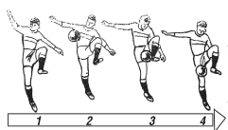
- Nếu bóng đi mạnh thì rút chân nhanh,nếu bóng đi yếu thì rút chân chậm.
Hình 5.2Giữ bóng trên không
b.Giữ bóng trên không ( thường dùng để giữ bóng bay từ phía bên cạnh tới )
- Về cơ bản giữ bóng trên không và giữ bóng thấp gần giống nhau về điểm chạm nhưng khác nhau ở góc độ chân lăng và biên độ mở khớp háng.
- Khi “ hứng ”bóng từ trên cao người nhận phải thực hiện theo các bước :
+ Tập trung quan sát ,phán đoán chính xác điểm bóng đến

+ Khi bóng đến,nâng gối,mở rộng biên độ khớp háng của chân tiếp xúc.Bàn chân và cẳng chân tạo thành 1 góc vuông 90 độ .Trọng tâm cơ thể dồn hết về chân trụ, đầu gối chân trụ khuỵu.

Chương 7 :

KỸ THUẬT ĐÁNH ĐẦU
Kỹ thuật đánh đầu có 2 loại là : -Kỹ thuật đánh đầu chính diện
- Kỹ thuật đánh đầu trán bên .

7.1.MỤC ĐÍCH , Ý NGHĨA CỦA KỸ THUẬT ĐÁNH ĐẦU.
- Trong thi đấu bóng đá ngoài việc cầu thủ sử dụng các kỹ thuật khác nhau để xử lý các đường bóng lăn sệt dưới đất mà còn phải xử lý các loại bóng bay trên không.
- Trong thi đấu một số trường hợp không thể dùng ngực và các bộ phận dưới ngực để giữ bóng hoặc khống chế bóng mà chỉ có thể dùng đầu để xử lý bóng.Ngoài việc sử dụng đầu để khống chế bóng, để sút cầu môn và phá bóng thì còn sử dụng kỹ thuật đánh đầu để chuyền bóng,cắt bóng trên không .
* Khái niệm:Kỹ thuật đánh đầu là động tác người tập sử dụng trán đánh bóng đi đến mục tiêu đã định .

7.2.KẾT CẤU ĐỘNG TÁC ĐÁNH ĐẦU
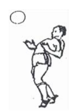
Gồm có 4 bước như sau :
Hình 7.2

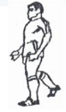
- Bước 1 : Di động chọn vị trí thích hợp .
Hình 7.1

- Bứơc 2 : Hoạt động của cơ thể
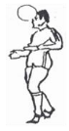
- Bước 3 : Đầu tiếp xúc bóng( tiếp xúc giữa đầu và bóng )
Hình 7.3

-
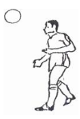
Bước 4 : Động tác kết thúc sau khi đầu tiếp xúc bóng
Hình7.4

7.2.1. Di động tìm vị trí
Phải phán đoán chính xác tốc độ bay và hướng bay của bóng,sau đó chọn điểm tiếp xúc bóng,sau đó di động chiếm vị trí và nhảy lên đánh đầu.
7.2. 2. Động tác của thân
Kỹ thuật đánh đầu có 2 loại là đánh đầu chính diện và trán bên và có 4 kiểu đánh đầu sau:
+ Đứng tại chổ đánh đầu
+ Chạy đà đánh đầu
+ Nhảy lên đánh đầu
+ Chạy nhảy lên đánh đầu
7.2.3. Tiếp xúc giữa đầu và bóng
Nhiệm vụ chủ yếu của giai đoạn này là tính chính xác của đánh đầu bao gồm :
+ Một là sử dùng bộ phận nào đó của đầu để tiếp xúc bóng
+ Hai là dùng bộ phận nào đó của đầu để tiếp xúc với một bộ phận nhất định nào đó của bóng .
+ Thời gian đầu tiên tiếp xúc bóng phải tuân thủ nguyên tắc sau : khi đầu tiếp xúc bóng đó cũng là lúc động tác gập thân đạt tốc độ lớn nhất.
7.2. 4. Động tác kết thúc sau khi đầu tiếp xúc bóng
Khi thực hiện động tác đánh đầu xong thì động tác kế tiếp là nhanh chóng di chuyển giữ thăng bằng quan sát và thực hiện các động tác kỹ thuật khác.

7.3.YẾU LĨNH ĐỘNG TÁC KỸ THUẬT ĐÁNH ĐẦU CHÍNH DIỆN
7.3.1. Yếu lĩnh động tác đánh đầu chính diện đứng tại chổ .
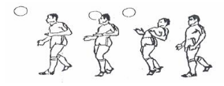
- Thân người đối diện với hướng bóng đến ,mắt quan sát sự vận động của quả bóng,hai chân dang ra hai bên hoặc chân trước chân sau. Đầu gối hơi thấp xuống trọng tâm cơ thể rơi vào chân trụ,hai vai buông lỏng tự nhiên.
Hình 7.5 Kỹ thuật đánh đầu chính diện
- Khi bóng đến gần thân người ,ngả người như cánh cung để tạo lực,hai chân dung lực đạp đất,nhanh chóng gập người ra trước .Hơi kéo cầm xuống,trong khoảng khắc tiếp xúc bóng cố làm động tác đánh mạnh dùng trán giữa đánh vào bóng thân trên theo đà mà đánh về trước.
7.3. 2.Yếu lĩnh động tác đánh đầu khi chạy
Yếu lĩnh động tác đánh đầu khi chạy với động tác đúng tại chổ đánh đầu hầu như không có gì thay đổi.Có khác là bước đầu tiên phải chạy tìm vị trí thích hợp.
7.3. 3. Đứng tại chổ nhảy lên đánh đầu
Loại kỹ thuật động tác này thường được sử dụng chuyền bóng qua khỏi đầu hoặc sử dụng khi đối phương tấn công chuyên cao qua đầu.
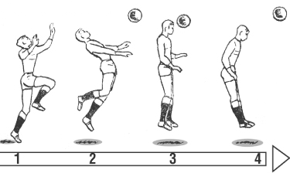
Hình 7.6 Đứng tại chổ nhảy lên đánh đầu

7.3. 4.Chạy nhảy lên đánh đầu .
Chạy đà nhảy đánh đầu có thể dung một hoặc hai chân dậm nhảy. Tùy theo góc độ của bóng mà chọn vị trí,chạy nhanh đến điểm dậm nhảy .Bước cuối trước khi nhảy lên hơi rộng một tí chân dậm nhảy đạp đất nhảy lên còn chân kia co gối đánh lên khủy tay tự nhiên giơ lên.
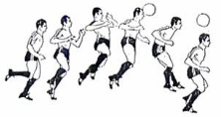
Từ những kết cấu và yếu lĩnh trên người dạy cần đưa ra những phương pháp giảng dạy phù hợp với điều kiện sân bãi và dụng cụ hợp lí với đối tượng học.
Hình 7.7 Chạy nhảy lên đánh đầu
Để tiến hành giảng dạy kỹ thuật đánh đầu chính diện trán giữa tôi chia thành 3 phương pháp

7.4. YẾU LĨNH KỸ THUẬT ĐÁNH ĐẦU BẰNG TRÁN BÊN:
7.4.1.Kỹ thuật đánh đầu tại chổ bằng trán bên
Căn cứ tốc độ vận hành của quả bóng, trục chuyển động của quả bóng mà kịp thời di động đến vị trí .Hai chân dạng ra trước-sau hoặc hai bên chân trước phải đạt theo hướng bóng đi, trọng tâm chuyển dần dần ra chân trước, mắt quan sát bóng, đầu gối chân trước hơi khỵu xuống, hai cánh tay dang tự nhiên. Khi bóng bay đến trên không trước mặt, dùng lực đạp đất, mũi bàn chân di chuyển hướng thích hợp, thân người chuyển theo hướng bóng bay đi, đồng thời dùng lực đánh đầu vào bóng, làm cho trán bên đánh trúng vào phần giữa phía sau của quả bóng.
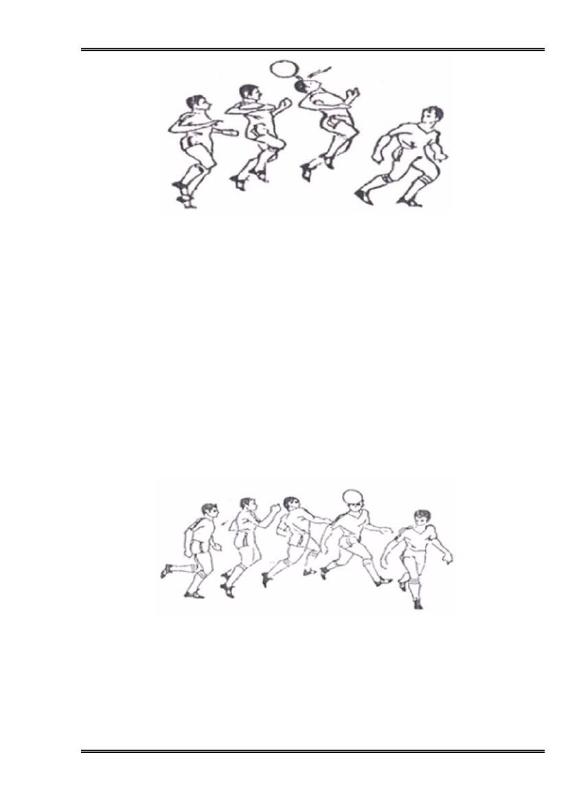
7.4.2. Chạy đánh đầu bằng trán bên
Hình 7.8 Di chuyển đánh đầu trán bên
Yếu lĩnh động tác cũng giống như đứng tại chổ đánh đầu bằng trán bên.Điều khác biệt là động tác được thực hiện khi chạy nhanh, và chú ý giữ tư thế cân bằng cho cơ thể sau khi hoàn thành động tác.
7.4.3. Bật lên đánh đầu bằng trán bên
Phân làm hai loại: đứng tại chổ giậm nhảy bật cao đánh đầu, chạy đà

Chương 8 :

KỸ THUẬT TRANH CƯỚP BÓNG VÀ ĐỘNG TÁC GIẢ

8.1.KỸ THUẬT TRANH CƯỚP BÓNG
8.1.1. Khái niệm
Cướp bóng là chỉ việc sử dụng những động tác hợp lý, đúng luật để đoạt hoặc phá bóng trong tầm khống chế của đối phương.
* Ý nghĩa : - Dành quyền khống chế bóng,phá,cản đường tiến công của đối phương,biến phòng thủ thành tiến công.
- Để thu hẹp khoảng trống và hạn chế tầm hoạt động của đối phương.
8.1.2.Phân loại và cấu trúc động tác kỹ thuật tranh cướp bóng
8.1.2.1.Phân loại
- Cướp bóng chính diện ( trước mặt)
- Cướp bóng từ hai bên
- Cướp bóng khi đang chạy sau đối phương.
- Cướp bóng khi đang chạy chính diện với đối phương.
Trong khuôn khổ chương trình chỉ giới thiệu cho các em kỹ thuật cướp bóng chính diện và cướp bóng hai bên.
8.1.2.2. Cấu trúc động tác
Thông thường cấu trúc động tác của kỹ thuật cướp bóng gồm 3 khâu chủ yếu là : Chọn lựa vị trí,thời cơ cướp bóng, động tác thực hiên tiếp theo sau khi cướp bóng.
a.Lựa chọn vị trí
Khi đối mặt với đối phương đang khống chế bóng cần phải duy trì một khoảng cách bằng một bước lớn, để lúc nào cũng có thể đưa chân ra cướp được bóng.
b.Thời cơ tranh cướp bóng
Khi đối mặt với đối phương đang khống chế bóng,cần duy trì một khoảng cách bằng một bước lớn để lúc nào cũng có thể đưa chân ra cướp bóng.
Khi đối phương đang quay lưng về phía mình và chuẩn bị nhận bóng thì phải nhanh chóng quyết định xông lên cắt bóng, phá bóng.
Khi đối phương dừng bóng hoặc dẫn bóng mà bóng lại cách xa thân người thì phải nhanh chóng quyết định để lao lên cướp bóng.
c. Động tác sau khi cướp
Sau khi cướp bóng cần phải nhanh chóng phối hợp các bộ phận trong cơ thể để tạo điều kiện thuận lợi cho việc thực hiện động tác tiếp theo.
* Cướp bóng chính diện :
+ Mặt hướng đối diện với người dẫn bóng ,hai chân mở ra đứng chân trước chân sau,hai đầu gối hơi khụyu xuống,hạ thấp trọng tâm cơ thể và đặt vào khoảng giữa hai chân.
+ Khi chân chạm bóng của người dẫn bóng sắp sửa hoặc vừa chạm đất thì đạp mạnh một chân xuống đất đồng thời chân kia xoạc bóng dọc trên mặt đất lao thẳng vào bóng.
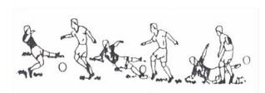
+ Khi tay vừa chạm đất xoay nghiêng phần thân trên và ngã ra phía sau rồi nhanh chóng đứng dậy để thực hiện các động tác tiếp theo
Hình 8.1 Cướp bóng chính diện

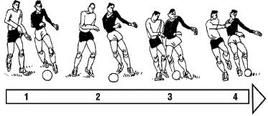
* Cướp bóng từ hai bên
Hình 8.2 Cướp bóng từ 2 bên
+ Khi chạy tới ngang với đối thủ đang dẫn bóng thì hạ thấp trọng tâm cơ thể và dùng một bên cánh tay tỳ sát vào phần trên cánh tay đối phương.
+ Khi chân xa của đối phương vừa rớt đất ,lập tức dùng phần cánh tay sát dưới vai va chạm vào bộ vị tương ứng của đối phương khiến anh ta mất thăng bằng rời khỏi bóng để thừa cơ cướp và giành quyền khống chế bóng.

8.2. KỸ THUẬT ĐỘNG TÁC GIẢ
8.2.1. Khái niệm
Động tác giả qua người là những động tác kỹ thuật điêu luyện được thực hiện trong quá trình dẫn bóng để đánh lừa đối phương và thoát khỏi sự kèm cặp của đối phương.
8.2.2. Mục đích
- Tùy theo từng tình huống trên sân cỏ mà các cầu thủ thực hiện động tác giả với những mục đích khác nhau.
- Ở tuyến hậu vệ cầu thủ thực hiện động tác giả với mục đích thoát khỏi sự kèm cặp của tiền đạo đội ban ..
- Đối với tuyến giữa các cầu thủ có thể làm động tác giả để chuyền bóng cho tiền đạo dứt điểm.
- Với tiền đạo có thể thực hiện động tác giả để dứt điểm để,chuyền cho tuyến hai băng lên ghi bàn …
8.2.3.Những yêu cầu đối với động tác giả
- Các động tác giả có muôn hình muôn vẻ và rất phức tạp : nội dung của động tác giả bao gồm toàn bộ kỹ thuật cơ bản của môn bóng đá .Vì thế muốn vận dụng kỹ thuật động tác giả một cách khôn ngoan và kịp thời, sinh viên phải thực hiện những yêu cầu sau :
+ Động tác giả cần phải chậm và phải giống như thật để lôi kéo đối phương.
+ Động tác thật phải làm nhanh và đột ngột có mục đích rõ ràng .
+ Tùy cơ ứng biến khi làm động tác tác giả,phù hợp với không gian và tình huống.
+ Nắm vững nhiều kiểu kỹ thuật động tác giả để có thể sử dụng linh hoạt.
- Kỹ thuật động tác giả chia làm hai loại :
+ Động tác giả không bóng : là những động tác giả mà cầu thủ thực hiện trước khi tiếp xúc bóng.Thực hiện động tác giả không bóng nhằm giành lợi thế hoặc đánh lừa đối phương để xử lý tình huống tiếp theo thuận lợi .
+ Động tác giả có bóng : gồm những động tác giả mà cầu thủ đang có bóng tìm cách để vượt qua sự tranh cướp của đối phương.Một mặt cầu thủ phải làm động tác giả, mặt khác phải bảo vệ được bóng nên so với động tác giả không bóng thì khó hơn.Những động tác giả có bóng rất phong phú và đa dạng.Nhưng nó chỉ hiệu quả nếu cầu thủ sử dụng thành thạo ,chuẩn xác và hợp lý.
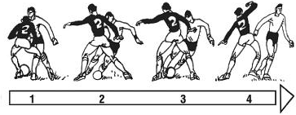
8.2.4. Những kỹ thuật động tác giả thường sử dụng
Hình 8.3Động tác giả đảo thân khi đối phương trước mặt
8.2.4.1. Động tác giả đổi thân đảo hướng
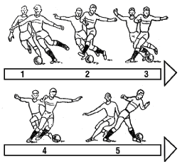
Khi đang dắt bóng phát hiện cầu thủ đối phương đang đuổi theo ,cần phải chủ động bình tĩnh chờ đối phương tiến sát lại gần ngay lập tức đảo thân về một bên ,vòng chân qua bóng về phía trước đồng thời đảo người đi bóng theo hướng ngược lại.
Hình 8.4 Động tác giả đảo thân khi đối phương sau lưng
Động tác này thường sử dụng có hiệu quả khi đối phương tranh cướp bóng phía sau.

8.2.4.2. Động tác giả dừng rồi tiếp tục dẫn bóng
Khi thực hiện dẫn bóng về phía trước,phát hiện thấy đối phương lao từ bên cạnh vào tranh cướp bóng.Lập tức đưa chân lên dự định như đẩy bóng về phía sau lúc này đối phương nghĩ rằng ta có thể đẩy bóng về phía sau cho đồng đội , đổi hướng dẫn bóng nên sẽ di chuyển về phía sau để đón bóng.Lập tức chớp thời cơ đẩy bóng về phía trước và tiếp tục dẫn bóng đi để đối phương ở lại sau.
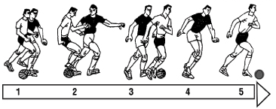
Thường có hiệu quả khi đối phương tranh cướp bóng hai bên
Hình 8.5Động tác giả dừng rồ tiếp tục dẫn bóng

8.2.4.3. Động tác giả dừng bóng bằng gan chân sau đó di chuyển ngược chiều
Khi cầu thủ đang dẫn bóng có đối phương đuổi theo bên cạnh ,cầu thủ có thể chủ động làm động tác giả bằng cách dừng bóng và đổi hướng dẫn bóng để thoát khỏi sự đeo bám đối phương .
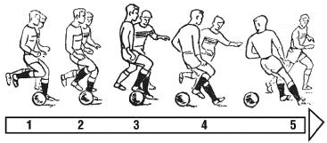
Ngoài các kỹ thuật trên động tác giả còn rất nhiều kỹ thuật như động tác giả ngả thân đảo hướng, động tác để bóng lăn qua giữa hai chân hay bên cạnh, động tác giá đá nhưng không đá v.v… Tuy nhiên trong khuôn khổ tiến trình giảng dạy có 1 tiết nên chỉ giới thiệu cho các em sinh viên kỹ thuật : Động tác giả đảo thân và động tác giả đá bóng mà không đá.
Hình 8.6 Động tác giả dừng bóng đổi hướng

Chương

LUẬT BÓNG ĐÁ THƯỜNG GẶP ( 11 người )
Bóng đá không phải là môn thể thao phức tạp. Đa số các điều khoản trong luật rất dễ hiểu,chỉ cần nhận thức bình thường cùng với một số ít kiến thức là có thể tham gia trận đấu.Vì vậy trong tập giáo trình này chúng tôi xin đưa 3 luật cơ bản của bóng đá mà ta thường gặp trong một trân đấu đó là :luật việt vị,luật đá phạt,luật tiếp tục trận đấu.
9.1. SÂN THI ĐẤU
- Kích thước : sân hình chữ nhật ,chiều dọc tối đa là 120m tối thiếu 90m.Chiều ngang tối đa 90m tối thiểu 45m.Sân để tổ chức các trận thi đấu quốc tế có chiều dọc tối đa là 110m&75m và tối thiểu là 100m&64m.
- Các đường kẻ giới hạn trên sân phải kẻ rõ ràng và không rộng quá 0,12m.
- Khu phạt đền : Từ biên ngang của mỗi phần sân cách mỗi cột dọc 16m50 kẻ vào trong sân 2 đoạn thẳng vuông góc với biên ngang dài 16m50.
- Khu phạt góc : Lấy tâm là mỗi cột cờ góc kẻ phía bên trong sân ¼ vòng tròn có bán kính là 1m
- Khu cầu môn : 2 khung cầu môn phải được đặt giữa 2 biên ngang,gồm có 2 cột dọc và cách đều các cột cờ góc và khoảng cách 2 cột dọc là 7m32( tính từ mép trong của cột ) được nối liền với nhau bằng một xà ngang song song với mặt đất và cách mặt đất 2m44 tính từ mép dưới xà.Các cột dọc và xà ngang phải có cũng bề dày với nhau và không quá 0,12m.
9.2. ĐÁ PHÁT BÓNG
Một đội được hưởng quả phát bóng khi toàn bộ quả bóng vượt qua vạch ngang cuối sân của đội đó sau khi chạm vào bất cứ thành viên nào của đối phương.Quả đá phát bóng được thực hiện từ bất cứ điểm nào trong vòng 5m50 và phải được xem là vào cuộc khi nó ra khỏi vòng 16m50.Tất cả các cầu thủ đối phương phải rời vòng cấm địa cho đến khi bóng ra khỏi vòng đó.Bất cứ cầu thủ nào cũng có thể thực hiện cú đá phát bóng chứ không riêng thủ môn.
9.3. NÉM BIÊN
Khi toàn bộ bóng vượt qua đường biên dọc trọng tài sẽ cho đội đối phương của cầu thủ chạm bóng cuối cùng được hưởng quả ném biên.Người ném biên phải đặt hai chân xuống đất và đứng trên vạch biên dọc hoặc khoảng sân ngoài biên dọc khi ném bóng.Anh ta phải cầm bóng bằng hai tay và ném bóng từ đằng sau và qua đầu mình.Nếu cú ném biên không hợp lệ hoặc phạm lỗi ném biên, đội kia sẽ được hưởng quả ném biên từ chính vị trí đó.
9.4. PHẠT GÓC
Trọng tài sẽ cho một đội được hưởng quả phạt góc khi toàn bộ quả bóng vượt qua biên ngang của đội kia sau khi chạm vào người một thành viên đội đó.Khi thực hiện quả phạt góc toàn bộ quả bóng phải nằm trong vòng ¼ ở cột cờ góc.Các cầu thủ của đội bị phạt góc không được đứng gần bóng dưới 9m15 cho đến khi bóng vào cuộc.Cầu thủ có thể ghi bàn trực tiếp từ quả phạt góc .
9.5. LUẬT ĐÁ PHẠT
Đá phạt có 2 hình thức là : phạt trực tiếp và phạt gián tiếp.
9.6. ĐÁ PHẠT TRỰC TIẾP :
Là hình thức phạt được sử dụng rộng rãi nhất trong bóng đá.Do đó ta cần hiểu về những luật sẽ áp dụng cho hình phạt này.
Các quả đá phạt trực tiếp là những cú sút mà người thực hiện ghi bàn khi bóng không chạm vào ai trước đó.Quả phạt trực tiếp được tiến hành ngay tại nơi tình huống xảy ra trước đó.Ngoại trừ các trường hợp bên tấn công bị phạm lỗi trong vòng cấm địa khi ấy trọng tài sẽ thổi phạt đền.Hiện nay người ta quy định 9 lỗi truy cản sau đây sẽ được hưởng đá phạt trực tiếp :
- Đá hoặc cố ý đá vào đối phương .
- Ngáng ngã đối phương .
- Nhảy thẳng vào đối phương .
- Truy cản đối phương theo cách mà trọng tài sẽ nhận định là bạo lực hoặc nguy hiểm .
- Truy cản hoặc chuồi bóng đối phương từ phía sau .
- Đánh,cố ý đánh hoặc khạc nhổ vào đối phương.
- Ôm đối phương .
- Xô đẩy đối phương .
- Chạm tay vào bóng ( trừ thủ gôn trong vòng cấm địa của đội nhà )
Cầu thủ nào vi phạm một trong chín lỗi trên tùy vào mức độ vi phạm và cảm nhận của trọng tài thì cầu thủ đó có thể bị phạt thẻ vàng hoặc thẻ đỏ .
* Cầu thủ sẽ bị phạt thẻ vàng nếu :
- Vào sân hoặc trở lại sân thi đấu sau khi trận đấu đã bắt đầu hay rời sân khi trận đấu đã tiến hành mà không được sự động ý của trọng tài.
- Vi phạm luật nhiều lần.
- Dùng lời lẽ hoặc hành động để phản đối quyết định trọng tài.
- Cởi áo để ăn mững bàn thắng.
* Cầu thủ sẽ bị phạt thẻ đỏ nếu :
- Có hành vi thô bạo
- Có lối chơi thô bạo
- Dùng lời lẽ thô bạo hoặc xúc phạm.
- Bị cảnh cáo lần thứ 2 sau khi đã bị cảnh cáo lần trước.
9.7. ĐÁ PHẠT GIÁN TIẾP :
Trong đá phạt gián tiếp bàn thắng chỉ được công nhận nếu bóng chạm vào một cầu thủ trở lên(bất kể đội nào)trên đường vào khung thành.Có nghĩa là người đá phạt không thể sút ghi bàn trực tiếp được.Trọng tài sẽ ra dấu hiệu được đá phạt gián tiếp bằng cách giơ tay lên đầu, ông ta sẽ giữ tay ở vị trí đó cho đến khi bóng chạm vào cầu thủ thứ hai.Hiện nay có 10 lỗi dẫn đến phạt gián tiếp :
- Bất cứ hành vi nào mà trọng tài nhận định là nguy hiểm(chẳng hạn như cố ý đá bóng trong tay thủ môn) .
- Truy cản hợp lệ( chẳng hạn sử dụng vai)nhưng khi bóng đang không ở trong khoảng chơi bóng .
- Cố ý truy cản đối phương khi anh ta không có bóng .
- Truy cản thủ môn .
- Thủ môn cố ý bắt bóng từ đường chuyền về của đồng đội (trừ khi đường chuyền đó từ đầu hoặc ngực.)
- Cố tình kéo dài thời gian,bao gồm cả thủ môn khi anh ta ôm bóng hơn 5 giây.
- Một cầu thủ bị thổi phạt việt vị khi bóng được chuyền lên .
- Tranh cải với trọng tài .
- Cư xử thô lỗ .
- Khi một cầu thủ thực hiện quả phạt góc,ném biên hoặc đá phạt chạm bóng lần thứ hai trước khi có cầu thủ khác chạm bóng .

